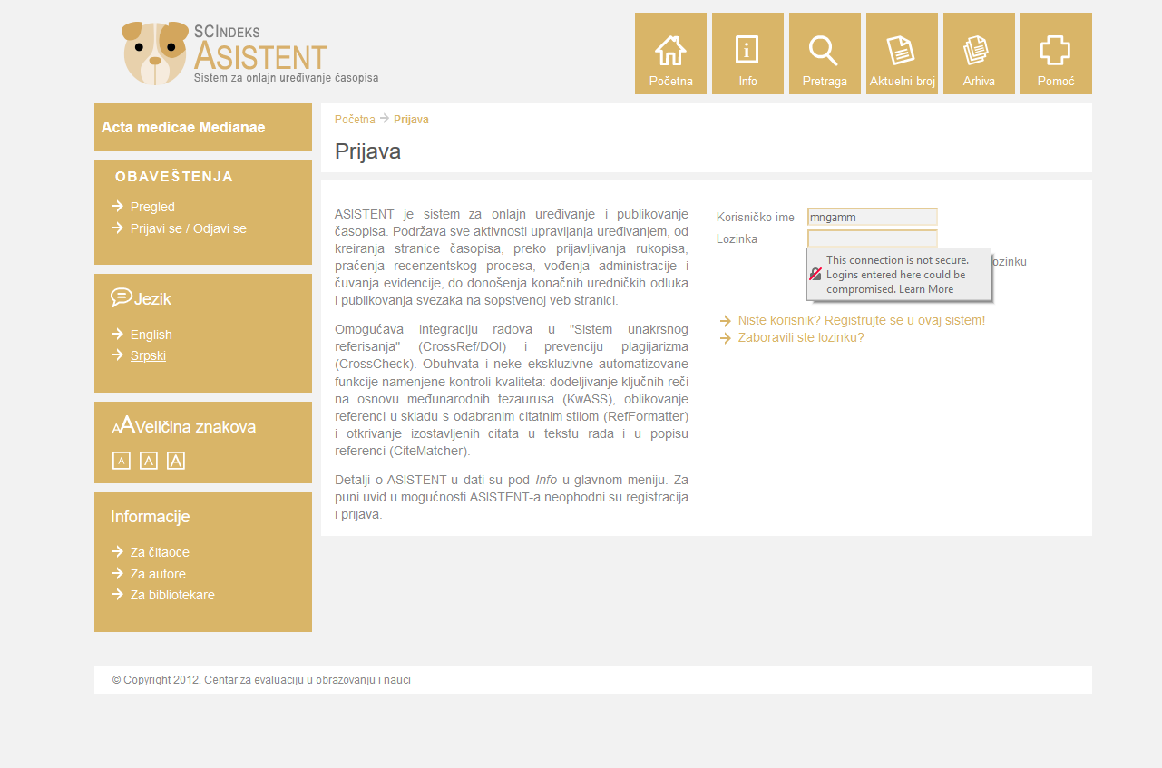
Ažurirano: 18.11.2019.

Tehničko uputstvo za korišćenje sistema elektronskog uređivanja časopisa SCIndeks Asistent
acta@medfak.ni.ac.rs

Poštovani,

Acta medica Medianae od 18. novembra 2019. godine počinje sa primenom onlajn sistema e-Ur: Elektronsko uređivanje (http://aseestant.ceon.rs/index.php/amm/login) koji je razvio Centar za evaluaciju u obrazovanju i nauci (CEON). U skladu s tim, menja se dosadašnji način dostavljanja radova (članaka i recenzija). Radovi će se od sada dostavljati preko sistema e-Ur.
Pred časopisom Acta medicae Medianae nalaze se veoma strogi zahtevi koje postavlja važeći Akt o uređivanju naučnih časopisa, a koje jedan časopis mora da ispunjava kako bi održao i unapredio status naučnog časopisa nacionalnog i međunardnog značaja, koji je donelo Ministarstvo nauke i prosvete Republike Srbije. Stepen usaglašenosti sa uslovima koje postavlja Akt o uređivanju naučnih časopisa važan je osnov za kategorizaciju naučnih časopisa.
Osnovni cilj pokretanja servisa je unapređenje efikasnosti rada Uredništva, poboljšanje kvalitetata i regularnosti recenzentskog postupka, zaštita od objavljivanja duplikata ili plagiranih radova, poboljšanje opremljenosti radova i, na osnovu svega toga, poboljšanje kvaliteta i uticajnosti časopisa, a time i baze SCIndeks – Srpski citatni indeks u celini.
Primena servisa e-Ur potvrđuje rešenost časopisa Acta medicae Medianae da sa osloncem na računarsko-informatičku tehnologiju, zajedničkim naporom sa autorima i CEON-om, ostvaruje stalni napredak u uticajnosti, kvalitetu i internacionalizaciji radova, časopisa i baze, uključujući i napredak u poštovanju međunarodnih etičkih i publističkih normi.
Pomoću sistema elektronskog uređivanja celokupan uređivački postupak biće mnogo jednostavniji, brži i transparentniji, a autor će u svakom trenutku moći da ima uvid u kojoj se fazi uređivačkog postupka nalazi njegov rad.
Sa zahvalnošću za razumevanje i napore koje ćemo zajedno uložiti kako bismo naš časopis Acta medicae Medianae osavremenili i usaglasili sa važećim uslovima, na zajedničku korist svih, u nastavku svim autorima, recenzentima, članovima uređivačkog odbora, čitaocima i ostalim saradnicima dostavljamo Tehničko uputstvo za korišćenje sistema e-Ur, koje sadrži tehničke zahteve sa kojima će biti potrebno usaglasiti budući rad (počev od 18. 11. 2019. godine).
Molimo Vas da nakon upoznavanja sa uputstvom pristupite registraciji.

S poštovanjem,
Uredništvo AMM

Tehničko uputstvo za korišćenje sistema
elektronskog uređivanja časopisa ASISTENT

SCIneks ASISTENT - Acta medicae Medianae

http://aseestant.ceon.rs/index.php/amm

- Pravljivanje korisničkog naloga – Registracija korisnika na sajtu pri prvom pristupu.
VAŽNA NAPOMENA: Ako ste se prethodno već registrovali u sistem ASISTENT prilikom rada na nekom drugom naučnom časopisu, koji takođe primenjuje ovaj sistem elektronskog uređivanja (bilo kao čitalac, autor, recenzent itd.), NEMOJTE se ponovo registrovati. Potrebno je o tome obavestiti glavnog i odgovornog urednika na mejl acta@medfak.ni.ac.rs, da bi urednik zatim izvršio Vašu registraciju i za časopis Acta medicae Medianae.
a) Servisu možete pristupiti preko sajta časopisa Acta medicae Medianae, stranice časopisa na SCIindeks sajtu klikom na opciju prijavi rukopis (jedna od stavki ispod naslovne stranice časopisa sa leve strane ekrana):
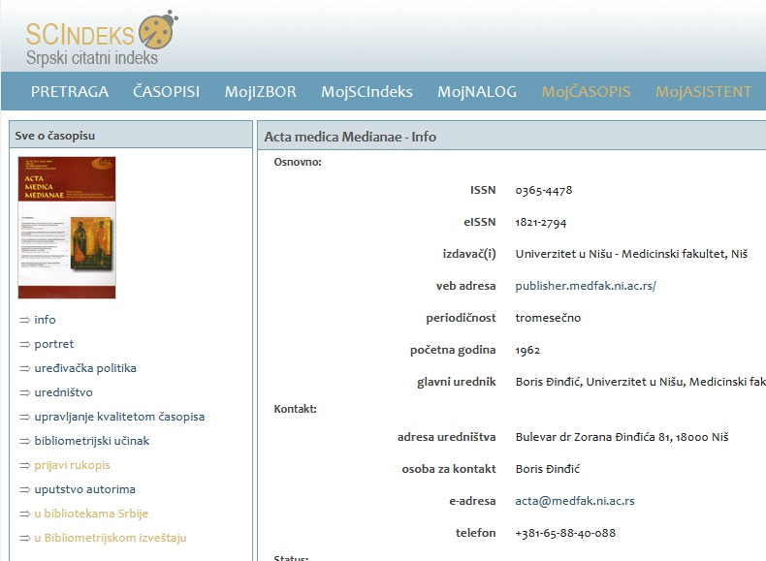
ili preko stranice ASISTENT, odnosno direktno na veb adresi ASISTENT-a koja se odnosi na časopis Acta medicae Medianae.
Kada Vam se otvori stranica, kliknite, u desnom delu ekrana, na opciju:
Niste korisnik? Registrujte se u ovaj sistem!
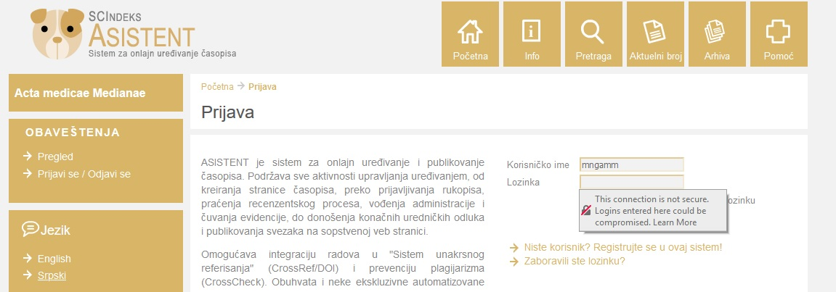
U gornjem desnom uglu nalazi se i opcija Pomoć, tako da su Vam u svakom trenutku dostupna veoma detaljna i precizna uputstva o radu servisa, kojima uvek u toku rada možete pristupiti.
b) Na stranici za registraciju:
- koristite isključivo SRPSKU LATINICU, bilo da podatke unosite na srpskom ili engleskom jeziku (moguć je unos podataka i sa opcijom English, ali u tom slučaju vodite računa prilikom kucanja šta Vam se vidi na ekranu – mogu biti problematična slova y, z, a pogotovo š, ć, č i sl.)
- obavezno popunite sva polja koja su označena zvezdicom (*), bez toga nećete moći da dovršite proces registracije. U slučaju da neko polje zaboravite, sam sistem će Vam reći šta još treba da popunite pre nego što završite registraciju
- poželjno je da popunite i ostala polja, ali to ćete moći i naknadno uraditi preko opcije Moj profil, kada se prijavite na svoj nalog. Takođe, sve podatke o sebi, kao o korisniku, moguće je kasnije izmeniti. U polje URL upišite svoj link na ORCID broj, koji možete otvoriti prema http://www.vtg.mod.gov.rs/registracija-za-dobijanje-orcid-identifikacione-sifre-1.html;
- zapišite na sigurno mesto vaše korisničko ime i loziku, u slučaju da je zaboravite
- stranicu OBAVEZNO POPUNITI DVA PUTA, i na srpskom i na engleskom jeziku na sledeći način:

Na srpskom:
  - proveriti da li je u polju Jezik obrasca (ovo polje se nalazi na vrhu stranice, a ne u levom stupcu) podešena opcija Srpski
  - uneti sve podatke koji slede na srpskom jeziku SRPSKOM LATINICOM,

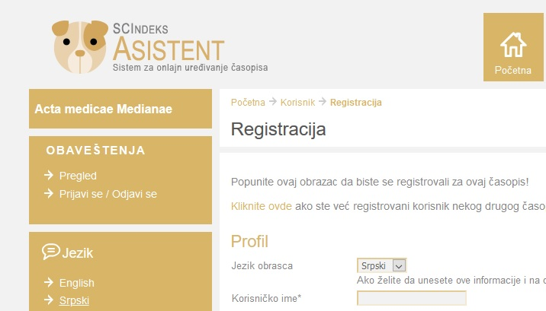

Na engleskom:
  - u polju Jezik obrasca (ovo polje se nalazi na vrhu stranice, a ne u levom stupcu) podesiti opciju English
  - uneti sve podatke na engleskom jeziku
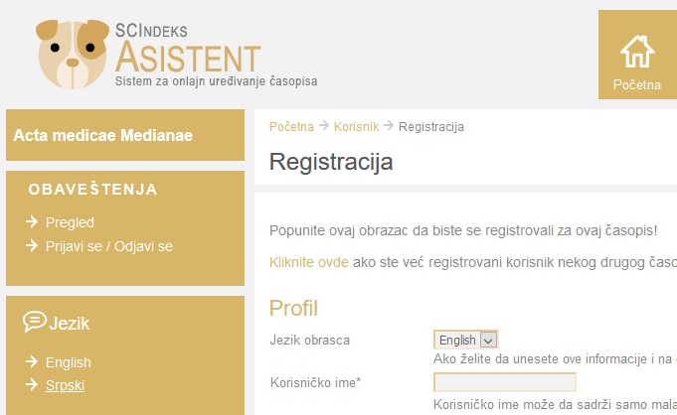
- poslednje opcije registracije odnose se na Vaš status u časopisu (autor, recenzent)
  - recenzenti i članovi uređivačkog odbora treba da označe (čekiraju) opciju Recenzent
  - autori treba da se registruju samo kao Autor
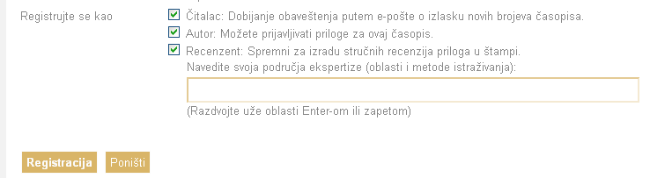
- naposletku kliknite na dugme Registracija, u dnu stranice
- završili ste postupak registracije i automatski ste prijavljeni na svoj nalog.
Za odjavu iz naloga v. uputstvo pod 2.v).

- Prijava prethodno registrovanog korisnika – uređivanje profila; odjava

a) Na veb adresi aseestant.ceon.rs/index.php/amm uneti korisničko ime i lozinku i kliknuti na polje Prijava

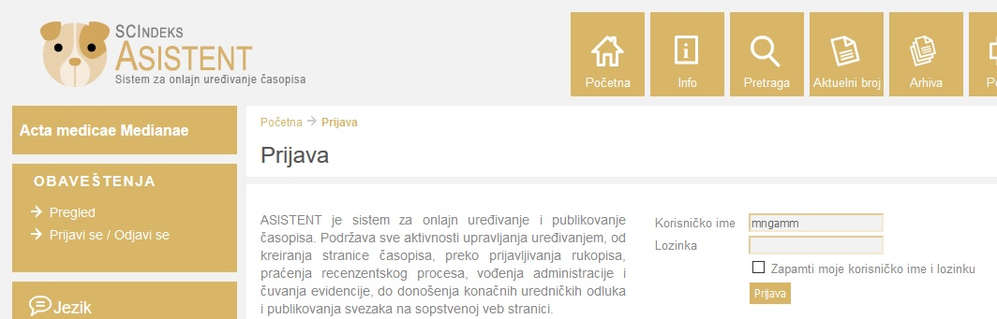

b) Podake o sebi možete u svakom trenutku menjati u opciji Moj profil, u meniju sa leve strane. Ulaskom u ovu opciju naći ćete se na identičnoj stranici kao prilikom registracije Vašeg naloga. Nakon unetih izmena, pritiskom na polje Sačuvaj izvršićete izmene u Vašem profilu.
c) Po završetku rada odjavite se pritiskom na opciju Odjava, u meniju sa leve strane.
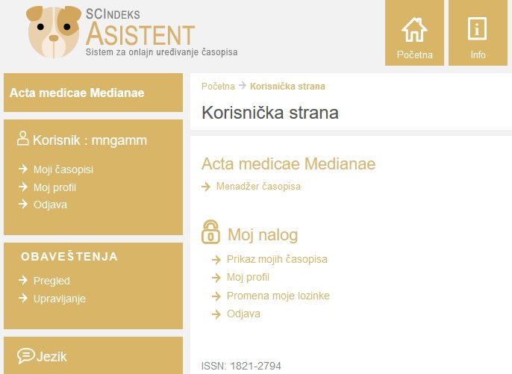

- Prijava novog priloga (rukopisa) – predavanje prve verzije rada Uredništvu
Po prijavi (v. uputstvo 2.a) odaberite opciju Autor.
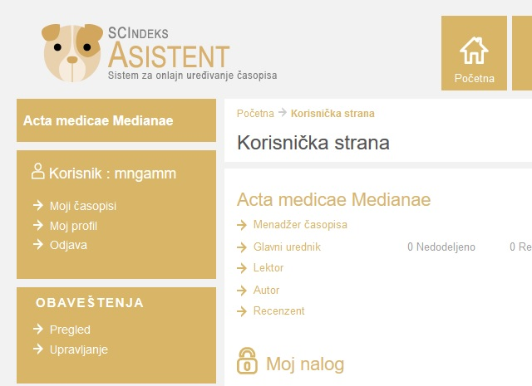
Za početak prijave priloga izaberite opciju Kliknite ovde
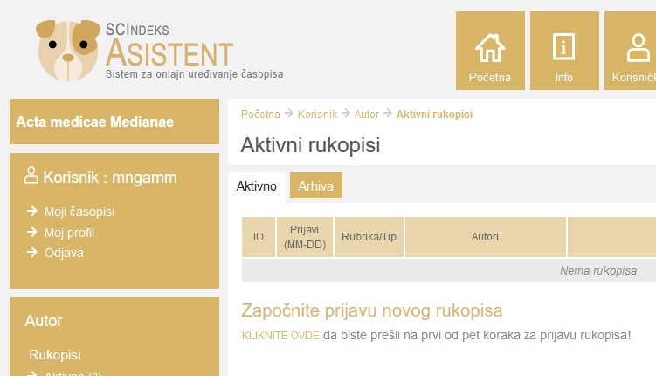

Nalazite se na 1. koraku prijave priloga (rukopisa) – Početak
Obavezno popunite sva polja koja su označena zvezdicom (*), jer bez toga nećete moći da pređete na sledeći korak. U slučaju da neko polje propustite, sam sistem će Vam reći šta je još potrebno popuniti pre nego Vam sistem dozvoli da pređete na sledeći korak.

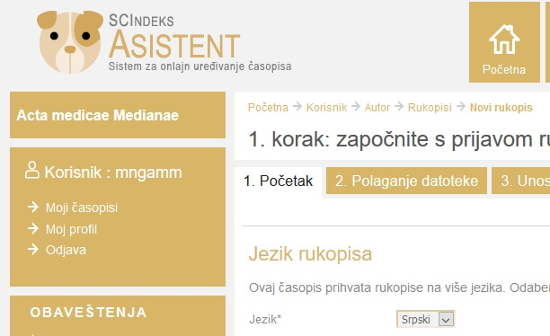
a) U polju Jezik rukopisa odaberite jezik na kojem ste primarno napisali članak (srpski ili engleski).

b) Neophodno je da Vaš rad ispunjava sve postavljene tehničke zahteve, nezavisno od toga koliko ih je u datom trenutku prijave postavljeno i da li su eventualno promenjeni od poslednjeg puta kada ste prijavljivali prilog.
Zahteve pročitajte pažljivo i potvrdite samo onda kada Vaš rad zaista ispunjava date uslove. Ukoliko Vaš rad to ne ispunjava, uredite ga i potom nastavite postupak prijave. Tek kada budete sigurni da Vaš rad ispunjava postavljene uslove, označite (čekirajte) sva polja. Potrebno je da pri izradi svog rada primenjujete uputstva u kojima je detaljno objašnjen način pisanja članka, a data su na stranici sajta časopisa Acta medicae Medianae u odeljku Informacije: Za autore, sa leve strane ekrana (dostupna na srpskom i engleskom jeziku) ili na stanici časopisa na sajtu SCIndeks.

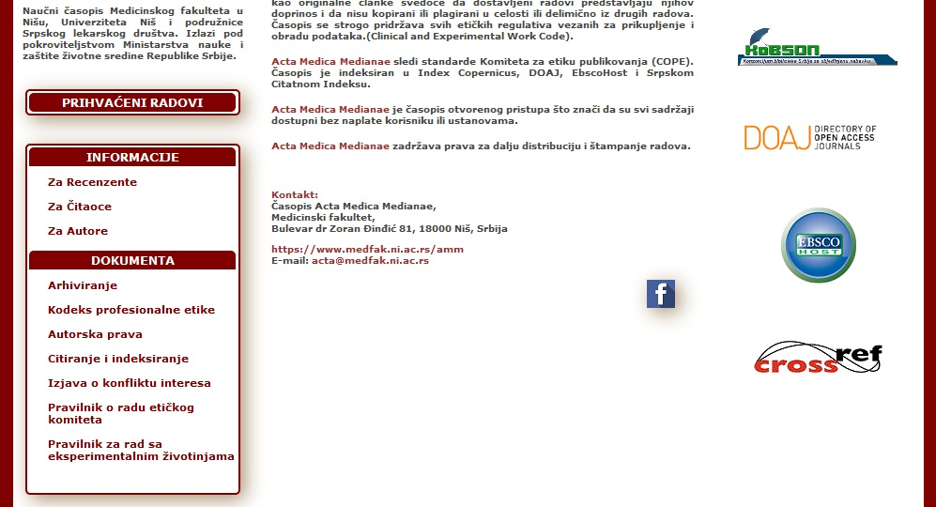

Ove informacije takođe možete nađi na stranici SCInedks ASISTANT-a na kojoj prijavljujete svoj rukopis.
Na ovaj način preuzimate odgovornost da Vaš prilog zaista ispunjava postavljene uslove, na osnovu čega će biti doneta odluka o ulasku u uređivački postupak.
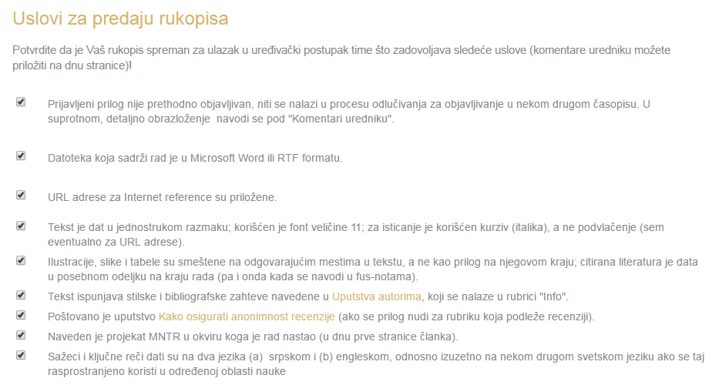
c) Pređite na sledeći korak pritiskom na dugme u dnu Sačuvaj i nastavi.
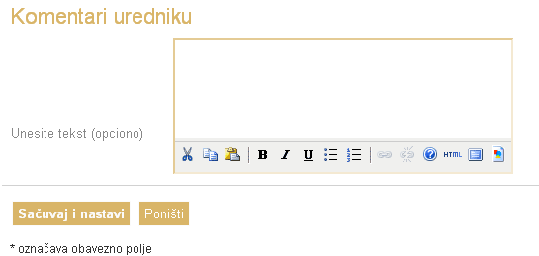

Nalazite se na 2. koraku prijave priloga (rukopis) – Polaganje datoteke

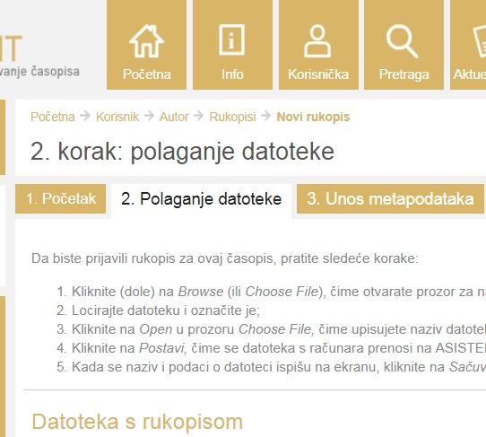

- Na ovom koraku u sistem podnosite samu datoteku – fajl, tj. članak, u WORD formatu. Potrebno je da čitav Vaš članak, uključujući i rezime bude u jednoj datoteci, napisan u skladu sa Obrascem za pisanje članka (pogledajte stranicu sajta).
- Vodite računa da se Vaš rad podnosi u verziji koja tek treba da ide na recenziju (datoteka koju prilažete ne sadrži vaše prezime i ime, tj. afilijaciju ispod naslova, a sve s ciljem da biste bili anonimni recenzentu). Te podatke unećete po uputstvu urednika u završnoj fazi pripreme članka za štampu, a nakon pozitivne recenzije. Takođe, ne treba podnositi rad koji je prošao postupak recenzije izvan sistema. Smisao sistema ASISTENT jeste upravo u vršenju uređivačkog, time i postupka recenzije kroz sistem, na osnovu čega se vrši evaluacija kvaliteta uređivanja časopisa, pa i samog rada.
- Datoteka (fajl) podnosi se u WORD formatu.

- U slučaju da koristite Microsoft WORD 2007 i želite da promenite u Microsoft WORD 2003, sledite sledeći postupak očuvanja konačne verzije dokumenta, kako biste dokument sačuvali u formatu Microsoft WORD 2003:

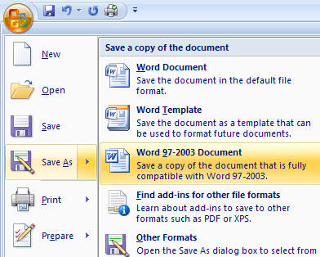
1
2
3

- kliknite na Office button, u gornjem levom uglu prozora
- potom izaberite opciju Save As
- kao format vašeg dokumenta odaberite Word 97-2003 Document, nakon čega će se pojaviti uobičajeni prozor u kojem ćete izabrati lokaciju za čuvanje, upisati ime i sačuvati dokument.

- Datoteka (fajl) u WORD formatu (.doc) ne sme sadržati podatke o autoru – afilijaciju (ako sadrži informacije o autoru, onda urednik mora da ih ukloni pre postupka recenzije). Sistem zahteva da postupak recenzije bude anoniman, odnosno da recenzent kada dobije rad nema u njemu podatke o autoru. Nakon okončanja postupka recenzije, autor će podatke o sebi uneti u rad, pre predaje na objavljivanje, prema posebnom uputstvu koje će dobiti u prepisci sa urednikom.
- U slučajevima kada se autor poziva na svoju knjigu ili članak, neophodno je izostaviti oblike sa prisvojnim pridevima „moj rad“, „naš rad“ i sl. i pozivati se kao da je u pitanju drugi autor (npr. O tome opširnije Petrović, P...).
- Neophodno je da autor u datoteci (fajlu) Microsoft Word iz Properties ukloni ličnu identifikaciju na sledeći način:
  - Za verzije Word zaključno sa 2003:
File > Save As > Tools > Security > Remove personal information from file on save > OK > Save
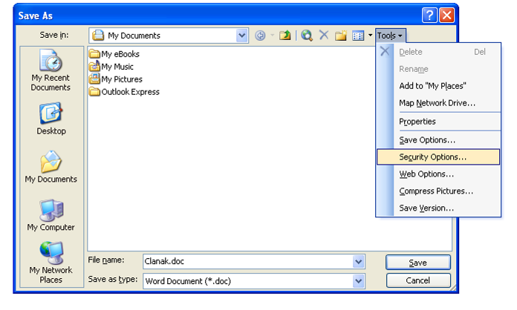
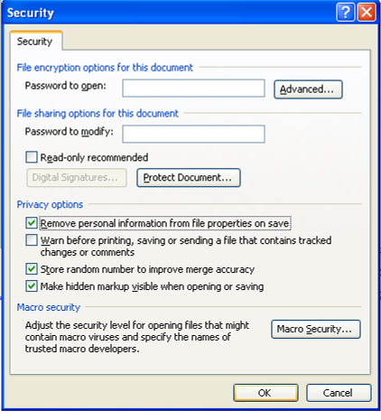
1
2
3
4
5
7
6

  - Za verziju Word2007:

- kliknite na Office button u gornjem levom uglu prozora
- potom izaberite opciju Prepare
- zatim izaberite opciju Inspect Document

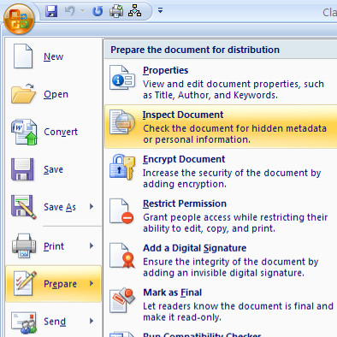
1
2
3

- otkačite Document Properties and Personal Information
- kliknite na dugme Inspect

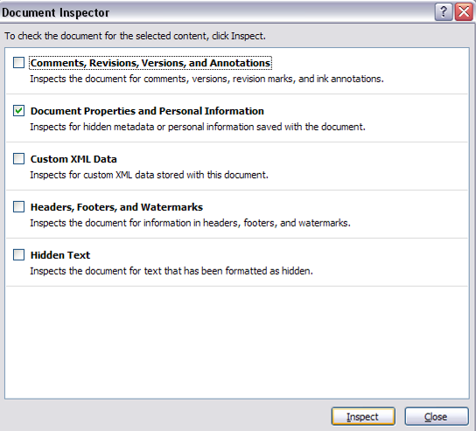
4
5

- kliknite na dugme Remove All
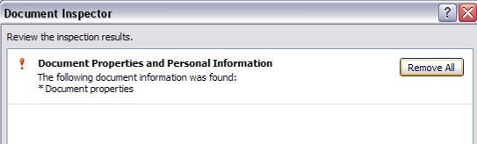
6

- program će potvrditi brisanje ličnih podataka

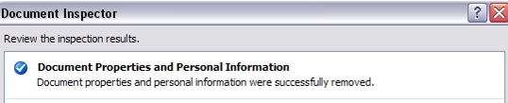
7

- kliknite na dugme Close

Zahtev anonimnosti u postupku recenzije proizlazi iz važećeg Akta o uređivanju naučnih časopisa, donetog od Ministarstva za nauku i tehnološki razvoj Republike Srbije.

- Datoteka (fajl) u WORD formatu mora u sebi sadržati sve metapodatke (naslov, sažetak...) i na srpskom i na engleskom jeziku, identične sa onima koje ćete uneti u sledećem koraku (3. korak Unos metapodataka)
- U slučaju da tokom procesa recenziranja dođe do promene metapodataka, autor treba da, pre dostavljanja dorađenih verzija članka, prethodno obavezno ažurira i metapodatke.

Sledite pažljivo detaljna uputstva za prilaganje datoteke koja sadrži Vaš prilog, koja su Vam data na stranici na kojoj se nalazite:
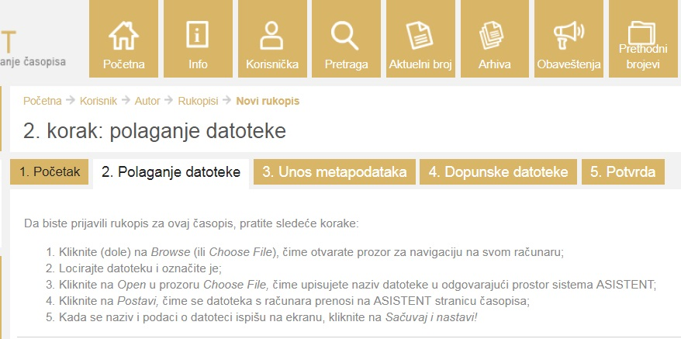
Nalazite se na 3. koraku prijave priloga (rukopisa) – Unos metapodataka

Ovo je najznačajniji korak u prijavi novog priloga.

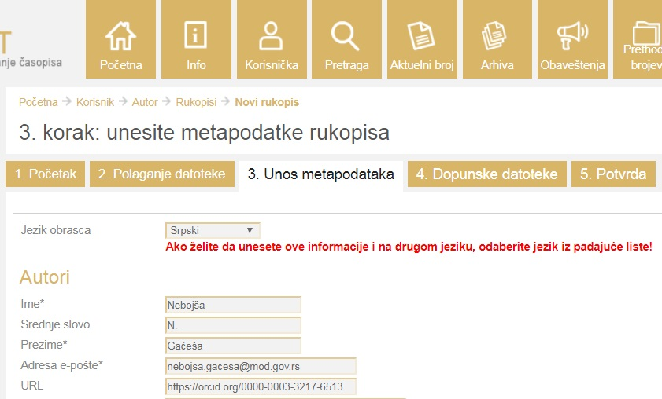

Metapodaci su podaci o radu koji se, nezavisno od toga što se oni uključuju u sam rad, posebno unose u sam sistem kako bi pratili rad i omogućili dalje praćenje citiranosti rada i ostalih relevantnih parametara.
Metapodaci uključuju:
- podatke o autoru,
- naslov i sažetak,
- ostale podatke.

Ključne reči dodeljuje sam sistem na osnovu naslova i sažetka koje je autor uneo na engleskom jeziku (nakon, otprilike, jednog sata). Nakon odobrenja recenzenta, tj. pozitivne recenzije, urednik autoru u završnoj fazi korespodencije, šalje preporuku da proveri, odabere i eventualno doda ključne reči (koje je generisao sistem u delu za uređivanje metapodataka na engleskom jeziku) i koje posle prevodi na srpski.
- Potrebno je da metapodatke unesete isključivo SRPSKOM LATINICOM (sa vidljivim dijakritičkim znakovima kod slova č, ć, đ, š i ž), bilo da ih unosite na srpskom ili engleskom jeziku.
- Podatke o autoru sam sistem preuzima sa Vašeg profila. Oni takođe moraju biti ispisani SRPSKOM LATNICOM. U slučaju da nisu, treba ih SRPSKOM LATINICOM uneti u Vaš profil (v. uputstvo pod 2.a) i 2.b)
- Obavezno popunite sva polja koja su označena zvezdicom (*). U slučaju da neki podatak zaboravite, sam sistem će Vam reći šta još treba da popunite pre nego što Vam dozvoli prelazak na sledeći korak. Poželjno je da popunite i ostala polja.

Stranicu OBAVEZNO POPUNITI DVA PUTA, i na srpskom i na engleskom jeziku, pošto će sistem automatsko generisanje ključnih reči izvršiti samo ako je popunjena i stranica na engleskom jeziku. Popunjavanje uradite na sledeći način:
  - ako pišete članak na srpskom jeziku proverite da li je u polju na vrhu, Jezik obrasca, podešena opcija Srpski
  - uneti sve metapodatke koji slede na srpskom jeziku, obavezno LATINICOM

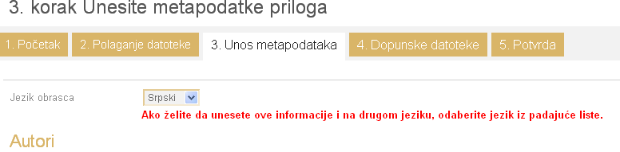

Ukoliko koristite funkciju Paste (zalepi), vodite računa da ne prenesete metapodatke na ćirilici. Ako prikilom popunjavanja polja Sažetak kopirate iz Worda, koristite opciju Paste from Word:
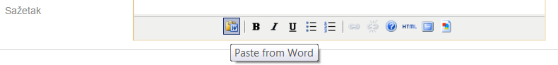

Ne zaboravite popuniti i polje na dnu, Reference, u koje treba uneti spisak literature identičan spisku koji ste naveli u odeljku Literatura/References na kraju Vašeg članka. Reference treba da budu unete tako da između svake stavke literature bude jednan prazan red. Reference treba da budu napisane u skladu sa onim citatnim stilom koji se nalazi u pravilniku i uputstvima za pisanje članaka i poređane po abecedi, bez navođenja rednih brojeva, obavezno na latinici, bez obzira na to što eventualno prilažete članak na ćirilici. Nikada nemojte prevoditi spisak literature – reference se uvek navode u originalu, osim ako su napisane na ćirilici kada ih treba napisati na latinici.

Sada, pre nego što potvrdite dugme Sačuvaj i nastavi u dnu, unesite metapodatke na engleskom:
  - u polju na vrhu, Jezik obrasca (NIKAKO ne polju Jezik u levom stupcu), podesiti opciju English
  - uneti sve metapodatke na engleskom jeziku osim referenci (nije potrebno da ponovo unosite spisak literature u polje References, dovoljno je unošenje na primarnoj stranici).

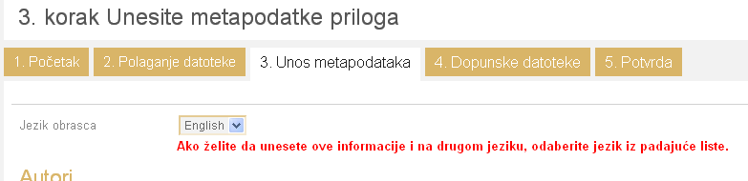

Popunjavanjem stranice sa metapodacima omogućujete da sistem, nakon otprilike jednog časa, automatski generiše ključne reči, koje ćete u završnoj fazi uredničke pripreme, nakon recenzije i prema posebnom uputstvu dobijenom od urednika, zajedno sa afilijacijom (ličnim podacima), ubaciti u konačnu verziju Vašeg članka.

Tek sada, kada popunite i ovu stranicu, pređite na sledeći korak pritiskom na dugme u dnu – Save and continue.

Ako pišete članak na engleskom jeziku, najpre popunjavate stranicu kada je na vrhu odabran jezik English. Posle popunjavanja te stranice na engleskom jeziku, a PRE pritiska na dugme Save and continue u dnu, odaberite na vrhu stranice jezik Srpski, popunite tu stranicu na srpskom jeziku, i tek onda kliknite na polje Sačuvaj i nastavi na samom dnu stranice.

Treba imati na umu da metapodaci u sistemu uvek moraju biti ažurirani, npr. posle sugestija recenzenta ili urednika da se oni promene, a naročito pre naknadnog prilaganja dorađenog članka.
Nalazite se na 4. koraku prijave priloga (rukopisa) – Dopunske datoteke
- Pravila o uređivanju časopisa Acta medicae Midianae nalažu da se sve slike, skice, grafikoni i sl. inkorporiraju u tekst samog rada, na propisanom Obrascu za pisanje članaka. Zato, što se tiče samog članka, NEMOJTE polagati dodatnu datoteku. NEKA KOMPLETAN ČLANAK BUDE POLOŽEN U KORAKU 2: Polaganje datoteke, ISKLjUČIVO u jednoj datoteci.

Pređite na sledeći korak pritiskom na dugme u dnu – Sačuvaj i nastavi.

Nalazite se na 5. koraku prijave priloga (rukopisa) – Potvrda
- Poslednji korak omogućava Vam da klikom na ime datoteke u polju Izvorno ime datoteke prekontrolišete poslednji put da li ste u sistem položili odgovarajući dokument.
- U slučaju da utvrdite da ste podneli pogrešan dokument, pre dovršetka prijave priloga kliknite na opciju 2. Polaganje datoteke i naći ćete se na 2. koraku prijave priloga. Ponovite postupak (v. uputstvo pod 2) i izaberite odgovarajući dokument koji će zameniti stari.
- Klikom na dugme Dovrši prijavu priloga završavate postupak i Vaš rad je tog momenta predat Uredništvu.

- Postupak nakon predaje priloga

- Nakon obavljenog postupka predaje priloga Vaš rad se nalazi u postupku uređivanja, o čijem toku ćete od samog početka biti obaveštavani putem mejl adrese koju ste uneli u sistem prilikom registracije. Molimo Vas da elektronsku poštu na adresi koju ste uneli prilikom registracije proveravate redovno.
- Mejl adresu, putem koje će Vas sistem obaveštavati o Vašem prilogu, moguće je promeniti pod opcijom Moj profil (v. uputstvo pod 2.b)
- Osim putem obaveštenja elektronskom poštom, u svakom trenutku prijavom u sistem možete videti u kojoj se fazi nalazi Vaš rad:
- Po izvršenoj prijavi (v. uputstvo 2.a) odaberite opciju Autor.
- Pred Vama će se otvoriti prozor Aktivni prilozi, u kojem ćete moći da vidite status svih Vaših priloga koje ste podneli Uredništvu.

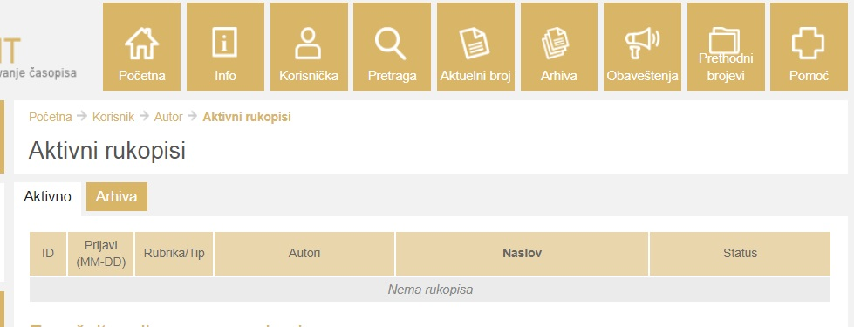
1
2

      - Klikom na aktivne opcije možete se informisati:
- o samom prilogu, klikom na aktivni naslov priloga
- o postupku uređivanja i rokovima u kojima će određene faze uređivačkog postupka biti realizovane, klikom na aktivni status priloga

- Pomoć Urednika
- Kako bi autorima i recenzentima u najvećoj mogućoj meri olakšali rad u elektronskom sistemu uređivanja časopisa Acta medica Medianae, te kontakt sa urednikom učinili bržim i efikasnijim, molimo Vas da se za sve vrste nejasnoća i pomoći obratite direktno uredniku, acta@medfak.ni.ac.rs
- IMAJTE U VIDU DA SU VAM U SVAKOM TRENUTKU DOSTUPNA VEOMA DETALjNA I PRECIZNA UPUTSTVA O RADU SERVISA, KOJIMA UVEK U TOKU RADA MOŽETE PRISTUPITI NA STRANICI POMOĆ (POSLEDNjA STRANICA U NIZU GORNjEG MENIJA).

Pojedini segmenti ovog uputstva preuzeti su od Vojnotehničkog glasnika, uz saglasnost i zvanično odobrenje CEON-a.

